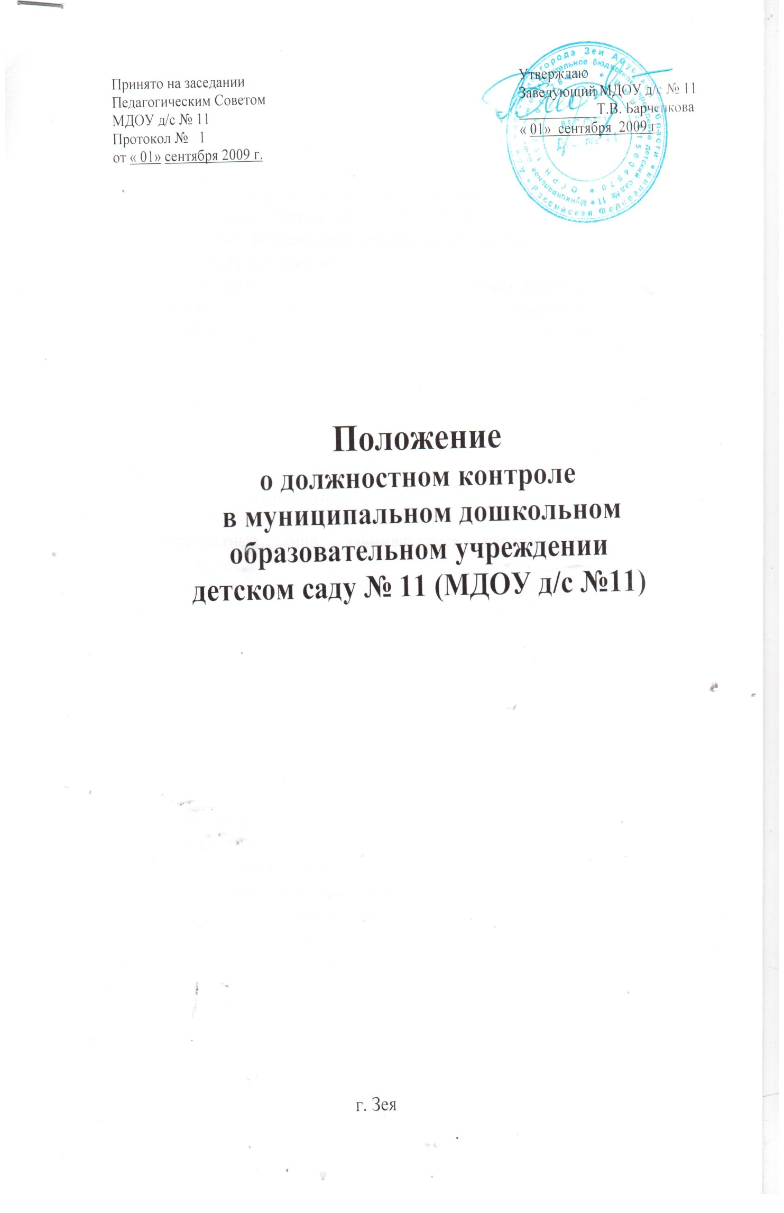1. Общее Положение

1.1.Настоящее Положение разработано для муниципального дошкольного образовательного учреждения детского сада «№ 11 «Родничок» ( далее ДОУ )в соответствии с Законом российской Федерации «Об образовании»», Типовым положением о дошкольном образовательном учреждении, письмом Минобразования России от 10.09.1999 № 22-06-874 «Об обеспечении инспекционно - контрольной деятельности», Уставом ДОУ и регламентирует осуществление должностного контроля.
1.2.Должностной контроль – основной источник информации для анализа состояния дошкольного образовательного учреждения, достоверных результатов деятельности участников образовательного процесса, Должностной контроль – это проведение руководителем ДОУ, его заместителем, членами творческих групп, старшей медицинской сестрой наблюдений. Обследований, осуществляемых в порядке руководства и контроля в пределах своей компетенции за соблюдением педагогическими работниками законодательных и иных нормативных актов Российской федерации, субъекта Российской
Федерации, муниципалитета дошкольного образовательного учреждения в области образования, защиты прав детства.
1.3.Должностные лица, занимающиеся контрольной деятельностью, руководствуются:
- законодательством в области образования, указами Президента РФ, Постановлениями и распоряжениями Правительства России;
- нормативными правовыми актами, изданными Минобразования России, органами местного самоуправления, Учредителем, локальными актами ДОУ,
настоящим Положением. Приказами о проведении контроля, должностными инструкциями;
- Типовым положением о дошкольном образовательном учреждении, Уставом ДОУ.
1.4.Целями контрольной деятельности является:
- совершенствование деятельности ДОУ;
- повышения профессионального мастерства и квалификации педагогических работников;
повышение качества образования дошкольников.
1.5.Настоящее Положение обсуждается и утверждается на заседании педагогического совета. Вводится приказом заведующей и является нормативным актом дошкольного образовательного учреждения. Срок данного Положения не ограничен. данное Положение действует до принятия нового.

2. Задачи должностного контроля.

Основными задачами должностного контроля является:
2.1.Получение объективной информации о реализации образовательной программы в ДОУ, заявленной в Уставе.
2.2.Совершенствование организации образовательного процесса.
2.3.Анализ достижений в воспитании детей для прогнозирования перспектив развития дошкольного образовательного учреждения.
2.4.Подготовка экспертных материалов к аттестации педагогических работников.
2.5.Своевременная корректировка реализации образовательных программ в разновозрастных группах.

3. Виды, формы, методы и периодичность контроля.

Контрольная деятельность может осуществляться в виде плановых проверок и текущего контроля.
3.1.Фронтальный контроль – предусматривает контроль по воспитательно – образовательной деятельности в плановом объеме всего ДОУ или отдельной группы в течении нескольких дней. Проводиться 1 раз в 4 года.
Фронтальный контроль проводится с целью получения полной информации о состоянии образовательного процесса. Эта форма контроля позволяет получить всестороннюю информацию о выполнении программы воспитания в целом, дает материалы для глубокого педагогического анализа, выводов и помогает определить дальнейшие направления в работе.
3.2.Тематический контроль – анализ системы педагогической деятельности с детьми по одному разделу программы или по одному виду деятельности.
Проводится 2-4 раза в год, в нескольких группах или отдельной группе.
Тематический контроль направлен не только на изучение фактического состояния дел по конкретному вопросу, но и на внедрение новых образовательных и здоровьесберегающих технологий, форм и методов работы, опыта работников ДОУ.
Темы контроля определяются в соответствии с годовым планом работы ДОУ на основании проблемно-ориентированного анализа работы ДОУ по итогам предыдущего учебного года.
Одной из форм тематического контроля является персональный контроль.
В ходе персонального контроля проверяющий изучает:
- уровень знаний работника в области его компетентности;
- уровень исполнения работником его должностных обязанностей;
- результаты деятельности работника ДОУ и пути его достижения.
3.3.Текущий контроль направлен на изучение вопросов, требующих постоянного контроля, не реже одного раза в квартал.
3.4.Итоговый контроль – подведение итогов деятельности ДОУ. Проводится 1 раз в квартал, 1 – 2 раза в год.
3.5.Методами должностного контроля могут быть : анализ документации, обследование, наблюдение, экспертиза, анкетирование, тестирование, опрос участников образовательного процесса, контрольные срезы освоения образовательных программ и иные правомерные методы, способствующие достижению цели контроля.

4. Организация должностного контроля.

4.1.Должностной контроль осуществляется заведующим дошкольного учреждения и его заместителями, старшей медицинской сестрой, другими специалистами в рамках полномочий, определенных приказом руководителя образовательного учреждения и согласно утвержденного плана контроля.
4.2.Контрольная деятельность является составной частью годового плана работы Учреждения.
4.3.Заведующий не позднее, чем за 2 недели издает приказ о сроках и теме тематического или комплексного контроля, устанавливает срок предоставления итоговых материалов, назначает ответственного, доводит до сведения проверяемых и проверяющих план-задание предстоящего контроля.
4.4.План-задание предстоящего контроля составляет заведующий либо заместитель заведующего по УВР, АХР. План-задание определяет вопросы конкретной проверки и должен обеспечить достоверность и сравнимость результатов контроля для подготовки итогового документа.
4.5.Периодичность и виды контрольной деятельности определяются необходимостью получения объективной информации о реальном состоянии дел и результатах деятельности работников ДОУ. Нормирование и тематика проверок находятся в исключительной компетентности заведующего ДОУ.
4.6.Основание для должностного контроля:
-план-график контроля;
-задание руководства органа управления образованием – проверка
состояния дел для подготовки управленческих решений (которое должно
быть документально оформлено);
-обращение физических и юридических лиц по поводу нарушений в
области образования – оперативный контроль.
4.7.Продолжительность тематических или комплексных (фронтальных) проверок не должна превышать 3-5 дней, с посещением не более 5 занятий, исследованием режимных моментов и других мероприятий.
4.8.Работник должен быть предупрежден о проведении плановой проверки заранее.
4.9.При проведении оперативных (экстренных) проверок педагогические и другие работники могут не предупреждаться заранее.
Экстренным случаем считается письменная жалоба родителя ( законных представителей) на нарушение прав воспитанника, законодательства об образовании, а также случаи грубого нарушения законодательства РФ, трудовой дисциплины работниками Учреждения.
4.10.Результаты тематического и комплексного контроля оформляются в виде справки о результатах контроля. Итоговый материал должен содержать констатацию фактов, выводы и при необходимости предложения.
4.11.Текущий контроль может фиксироваться в виде констатации фактов в картах контроля (анализа, наблюдения). По результатам текущего контроля в картах оформляются выводы и рекомендации.
4.12.Информация о результатах должностного контроля доводится до работников ДОУ в течении 7 дней с момента завершения проверки.
4.13.Проверяющие и проверяемые после ознакомления с результатами контрольной деятельности должны поставить подписи под итоговыми документами. При этом проверяемые имеют право сделать запись о несогласии с результатами контроля в целом или по отдельным фактам и выводам. Если нет возможности получить подписи проверяемого, запись об этом делает председатель комиссии, осуществляющий проверку, или заведующий ДОУ.
4.14.По итогам контроля. В зависимости от его вида, формы, целей, задач, а также с учетом реального положения дел:
-проводятся заседания педагогического совета, производственные собрания, рабочие совещания с работниками ДОУ, собеседования с работником;
-сделанные замечания и предложения фиксируются в документации согласно номенклатуре дел Учреждения;
-результаты контроля могут учитываться при аттестации педагогических работников, но не являются основанием для заключения аттестационной комиссии.
4.15.О результатах проверки сведений, изложенных в обращениях родителей, а также в обращении и запросах других граждан и организаций, сообщается им в установленном порядке и в установленные сроки.

5. Функции должностного лица, осуществляющего контроль:
- Контролирует состояние реализации образовательной программы, утвержденной Уставом ДОУ;
- Проверяет ведение воспитателями установленной документации ;
- Координирует совместно с проверяемым педагогическим работником сроки и темпы освоения детьми разновозрастных групп образовательных программ;
- Организует и участвует в проведении проверочных работ (педагогических срезов) для установления уровня умений и навыков детей;
- Контролирует состояние, пополнение и использование методического обеспечения образовательного процесса;
- Применяет различные технологии контроля освоения детьми программного материала;
- Готовится к проведению проверки, при необходимости консультируется со специалистами, разрабатывает план – задание проверки;
- Запрашивает информацию у педагогического работника об уровне освоения детьми программного материала, обоснованность этой информации;
- Контролирует индивидуальную работу педагогического работника со способными ( одаренными) детьми;
- Контролирует создание педагогическим работником безопасных условий проведения учебных и внеучебных занятий с детьми, воспитательных мероприятий; оформляет в установленные сроки анализ проведенной проверки;
- Разрабатывает экспертное заключение о деятельности педагогического работника для проведения его аттестации;
- Оказывает или организует методическую помощь педагогическому работнику в реализации предложений и рекомендаций, данных во время проверки;
- Проводит повторный контроль за устранением замечаний, недостатков в работе;
- Принимает управленческие решения по итогам проведенной проверки.

6. Права участников должностного контроля.

6.1.Проверяющий имеет право:
- Избирать методы проверки в соответствии с тематикой и объемом проверки;
- Привлекать к контролю специалистов извне для проведения качественного анализа деятельности проверяемого педагогического работника;
- Использовать психологические тесты, анкеты, согласованные с психологом;
- По итогам проверки вносить предложения о поощрении педагогического работника, о направлении на курсы повышения квалификации;
- Рекомендовать по итогам проверки изучение опыта работы педагога для дальнейшего использования в деятельности других педагогических работников;
- Рекомендовать Совету педагогов принять решение о предоставлении педагогическому работнику «права самоконтроля»;
- Перенести сроки проверки по просьбе проверяемого, но не более чем на месяц;
- Использовать результаты проверки для освещения деятельности дошкольного образовательного учреждения в СМИ.

6.2.Проверяемый работник имеет право:
- Знать сроки контроля и критерии оценки его деятельности;
- Знать цель, содержание, виды, формы и методы контроля;
- Своевременно знакомиться с выводами и рекомендациями проверяющих;
- Обратиться в профсоюзный комитет ДОУ или вышестоящие органы управления образованием при несогласии с результатами контроля.

7. Ответственность проверяющего

Проверяющий несет ответственность за :

7.1.Тактичное отношение к проверяющему работнику во время проведения контрольных мероприятий.
7.2.Качественную подготовку к проведению проверки деятельности педагогического работника.
7.3.Ознакомление с итогами проверки педагогического работника до вынесения результатов на широкое обсуждение.
7.4.Срыв сроков проведения проверки.
7.5.Качество проведения анализа деятельности педагогического работника.
7.6.Соблюдение конфиденциальности при обсуждении недостатков в работе педагогического работника при условии устранения их в процессе проверки.
7.7.Доказательность выводов по итогам проверки.

